***Консультация для родителей***

***«Рекомендуемые техники для рисования на улице в летний период»***

**Педагог ДО: Балашова Н.С.**

С наступлением лета появляется больше возможности попробовать с детьми нетрадиционное рисование, не боясь испачкать «ковер», ведь все это экспериментальное рисование можно перенести на улицу и получать от творчества еще большую пользу и удовольствие.

***Рекомендуемые техники для рисования на улице в летний период:***

**Печать листьями**. Соберите листья, которые не засохли. Положите их на газету. Кисточкой нанесите гуашь на лист. Теперь положите лист на бумагу, накройте газетой слегка прижмите, аккуратно снимите газету. Если это повторить, то у вас получиться прекрасный осенний ковёр.  
Или приклейте листья к картону, дайте им высохнуть. Влейте в поднос ложку краски. Водите по краске валиком до тех пор пока он не покроется ровным слоем краски. Теперь проведите валиком по листьям. Накройте листья бумагой. Потрите бумагу чистыми сухими руками. Осенний ковёр готов.

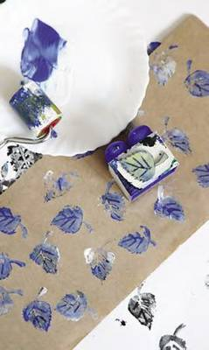  
  
**Мраморные узоры.** Заполните поднос водой наполовину. Капните на воду водостойкие чернила. Аккуратно размешайте чернила, они на воде образовывают красивые узоры. Приложите бумагу к поверхности плавающих узоров. Выньте бумагу, дайте ей высохнуть. Эти же узоры у вас будут на бумаге.

**РАЗРИСОВКА МАЛЕНЬКИХ КАМЕШКОВ**.  
Разумеется, чаще всего ребенок изображает па плоскости, на бумаге, реже на асфальте, плитки больших камнях. Плоскостное изображение дома, деревьев, машин, животных на бумаге не так влечет, как создание объемных собственных творений. В этой связи в идеале используются морские камешки. Они гладкие, маленькие и имеют различную форму. Сама форма камешка порой подскажет ребенку, какой образ в данном случае создать ( а иногда взрослые помогут малышам). Один камешек лучше подрисовать под лягушку, другой - под жучка, а из третьего выйдет замечательный грибок. На камешек наносится яркая густая краска - и образ готов. А лучше его закончить так: после того, как камешек высохнет, покрыть его бесцветным лаком. В этом случае блестит, ярко переливается объемный жук или лягушка, сделанная детскими руками. Эта игрушка еще не один раз будет участвовать в самостоятельных детских играх и приносить немалую пользу ее хозяину

**РИСОВАНИЕ МЕЛКАМИ**.  
Дошкольники любят разнообразие. Эти возможности предоставляют нам обыкновенные мелки, сангина, уголь. Гладкий асфальт, фарфор, керамическая плитка, камни - вот то основание, на которое хорошо ложится мелок и уголь. Так, асфальт располагает к емкому изображению сюжетов. Их (если нет дождя) можно развивать на следующий день. А затем по сюжетам составлять рассказы. А на керамических плитках (которые порой в остатках хранятся где-нибудь в кладовой), мы рекомендуем изображать мелками или углем узоры, маленькие предметы. Большие камни (типа валунов) просятся украсить их под изображение головы животного или под пенек. Смотря, что или кого по форме камень напоминает.

**РИСОВАНИЕ МЫЛЬНЫМИ ПУЗЫРЯМИ**

Все дети обожают пускать мыльные пузыри. Но стоит лишь добавить в мыльный раствор пару капель красителя, — и пузыри превращаются в материал для рисования.

Чтобы приготовить смесь, возьмите средство для мытья посуды, детский шампунь или жидкое мыло и добавьте немного сахара или глицерина. В разных емкостях сделайте смеси разного цвета. Красители для этого лучше использовать пищевые — они дают самые насыщенные оттенки.

Дуя через трубочку, наделайте в каждой емкости пузырей и прикладывайте к ним лист бумаги. На нем будут оставаться цветные следы от пузырей разного размера, пятна пены, капли и брызги.

Перед началом рисования приготовьте полотенце, которое не жалко испачкать, и на всякий случай объясните ребенку, что воздух через трубочку нужно именно выдувать, а не втягивать. Для самых маленьких лучше проколоть соломинку иголкой в двух-трех местах. Тогда дуть в нее будет легко, а вот втягивать воздух гораздо сложнее.

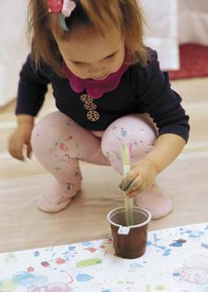

**Брызгаем кисточкой**

То, что красками можно весело брызгать в разные стороны, дети понимают сразу же, как только берут в руки кисточки. Правда, без маминого контроля ребенок может испортить и новые обои, и светлую скатерть, и папину рубашку. Но всё будет иначе, если тщательно подготовиться к грядущему хаосу, а летом – перенести занятие на улицу.

Гуашь или акрил разведите водой, вылейте в поддон или плоскую мисочку и постелите рядом лист ватмана (предварительно закрыв пленкой все, что может "попасть под удар"). Если правильно подойти к делу, то следующие полчаса ребенок будет изучать свойства летящих во все стороны брызг, а вы — наслаждаться отдыхом или чашкой кофе.

Для первого занятия вполне достаточно и одного цвета. А вот в следующий раз разведите уже несколько разных красок и предложите ребенку посмотреть, что будет, если брызгать ими по очереди.

Задачу можно усложнить, вырезав несколько простых форм из бумаги и закрыв ими часть ватмана. Подойдут цветы, снежинки или домики, из которых можно создать целый город. Для таких элементов-трафаретов лучше использовать плотную бумагу, чтобы она пережила брызги жидкой краски.

